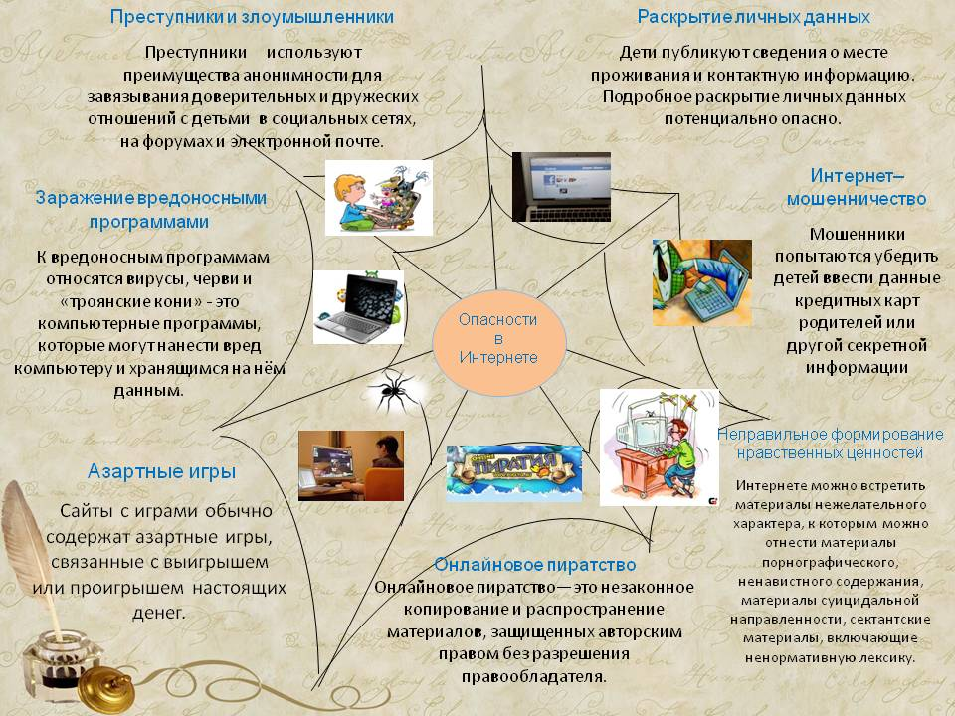

|  |  |  |
| --- | --- | --- |
| **ПРЕСТУПНИКИ И** | **ЗЛОУМЫШЛЕННИКИ** | **РАСКРЫТИЕ ЛИЧНЫХ ДАННЫХ** |
| **Преступники используют преимущества анонимности для завязывания доверительных и дружеских отношений с детьми в социальных сетях, на форумах и электронной почте.**  **плакат на тему безопасный интернет** | Семинар "Безопасность детей в Интернете", 15 сентября, КиевYesHeis | **Дети публикуют сведения о месте проживания и контактную информацию. Подробное раскрытие личных данных потенциально опасно!**  Международный день безопасности Интернета Официальный сайт МБОУ "ООШ п. Сажное" |
| **ЗАРАЖЕНИЕ ВРЕДОНОСНЫМИ ПРОГРАММАМИ** | **ИНТЕРНЕТ МОЖЕТ БЫТЬ ОПАСНЫМ!** | **ОНЛАЙНОВОЕ ПИРАТСТВО** |
| **К вредоносным** программам **относятся вирусы, черви и «троянские кони» - это компьютерные программы, которые могут нанести вред компьютеру и хранящимся в нём данным**  **ИНТЕРНЕТ – МОШЕННИЧЕСТВО** | Неделя безопасного интернета - 3 Февраля 2014 - Официальный сайт школы 270 | **Онлайновое пиратство – это незаконное копировании и распространение материалов, защищенных авторским правом без разрешения правообладателя**  **АЗАРТНЫЕ ИГРЫ**  **Сайты с играми обычно содержат азартные игры, связанные с выигрышем или проигрышем настоящих денег** |
| **Мошенники попытаются убедить детей ввести данные кредитных карт родителей или другой секретной информации**  **Безопасность и ID** | **НЕПРАВИЛЬНОЕ ФОРМИРОВАНИЕ НРАВСТВЕННЫХ ЦЕННОСТЕЙ**  **В интернете можно встретить материалы нежелательного характера, к которым можно отнести материалы порнографического, ненавистного содержания, материалы суицидальной направленности, сектантские материалы, включающие ненормативную лексику** | **СКАЧАТЬ БЕСПЛАТНО - Фильмы, новые программы, клипы, игры, журналы и книги, музыка** |